ZADANIA / ZALECENIA / ĆWICZENIA
ZAJĘCIA LOGOPEDYCZNE – DATA: 1.06.2020 r.
Drogi Rodzicu, drogi Uczniu, przypomnijcie sobie, jakie są warunki poprawnej wymowy głoski R (informacje są zamieszczone
w zeszycie do logopedii). Już pamiętacie! Czas zatem na wspólne ćwiczenia Rodzica z dzieckiem. Miłej pracy
PAMIĘTAJ! W MIEJSCE GŁOSKI R WYMAWIAJ DZIĄSŁOWE D (tak, jak to ćwiczyliśmy na zajęciach)

GŁOSKA R w otoczeniu samogłosek w ŚRODKU WYRAZU


Polecenie: nazwij obrazki z głoską r w środku wyrazu.
Wymawiaj dziąsłowe d (tak, jak to ćwiczyliśmy na zajęciach).

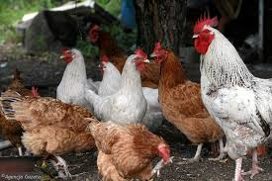
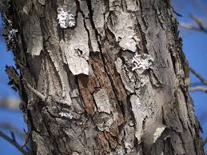
chmudy (chmury) pody (pory)

kudy (kury) koda (kora)

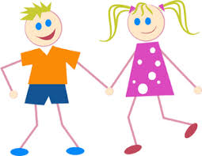
pada (para) kodona (korona)
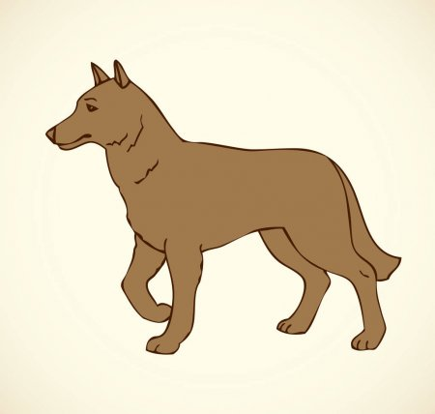
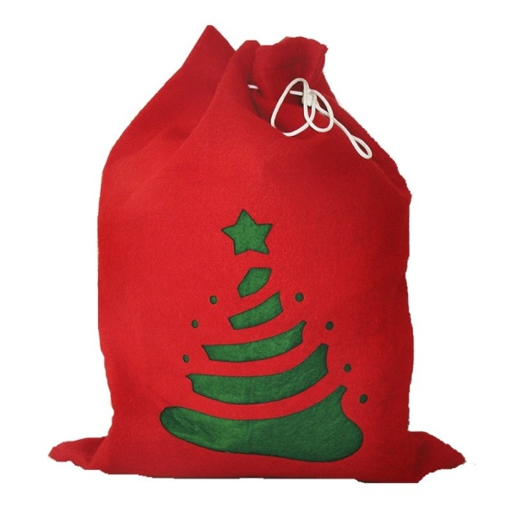

Budek (Burek) Wodek (worek)

DZIĘKUJĘ ZA WSPÓŁPRACĘ
ANNA KAŁUŻYŃSKA

ZADANIA / ZALECENIA / ĆWICZENIA
ZAJĘCIA LOGOPEDYCZNE – DATA: 01.06.2020 r.

Drogi Rodzicu, drogi Uczniu, przypomnijcie sobie, jakie są warunki poprawnej wymowy głoski SZ (informacje są zamieszczone
w zeszycie do logopedii). Już pamiętacie! Czas zatem na wspólne ćwiczenia Rodzica z dzieckiem. Miłej pracy

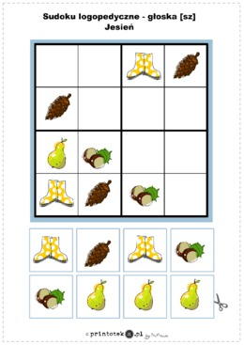
SUDOKU: wypełnij wszystkie komórki kwadratowej planszy obrazkami w taki sposób, by każdym wierszu i każdej kolumnie ten sam element występował jedynie raz. POWODZENIA Nazwij poprawnie obrazki.
Czas na wierszyk - Rodzic czyta głośno, dziecko słucha
i powtarza, poprawnie wymawiając głoskę SZ



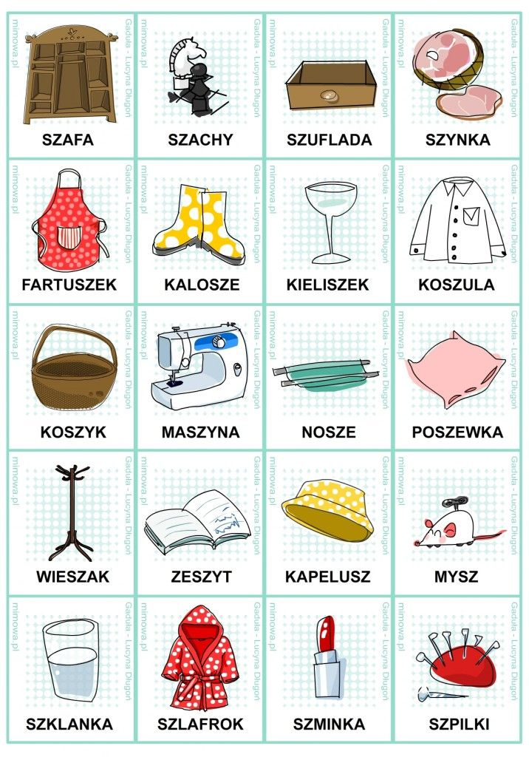
A na koniec – ułóż zdania z poniższymi wyrazami

DZIĘKUJĘ ZA WSPÓŁPRACĘ
ANNA KAŁUŻYŃSKA
ZADANIA / ZALECENIA / ĆWICZENIA
ZAJĘCIA LOGOPEDYCZNE – DATA: 1.06.2020 r.

Drogi Rodzicu, drogi uczniu, czas na podsumowujące ćwiczenia głosek SZ, Ż, CZ, DŻ

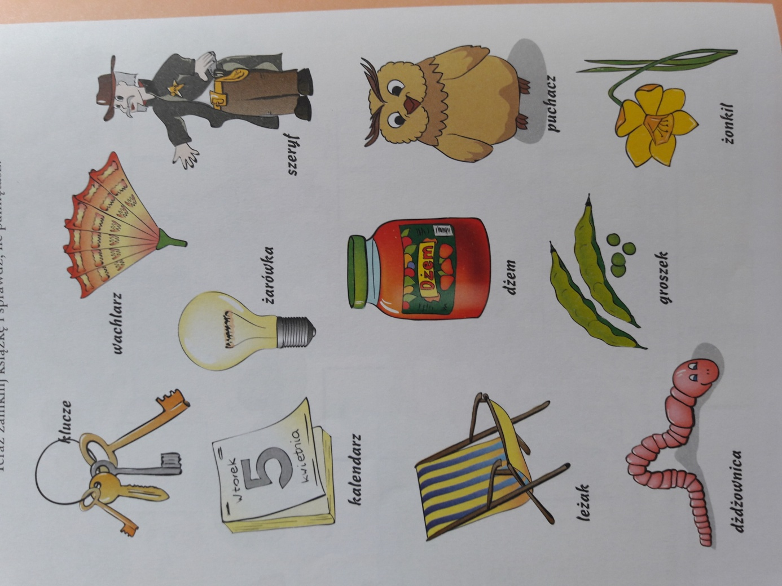
Przyjrzyj się obrazkom i postaraj się zapamiętać ich jak najwięcej. Następnie zasłoń obrazki i sprawdź, ile pamiętasz
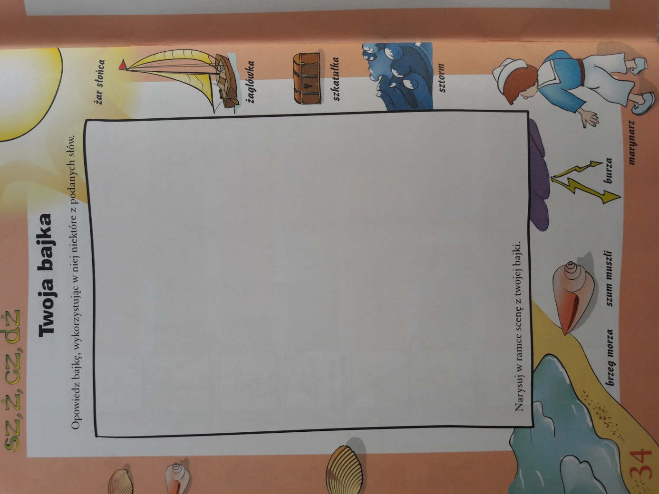

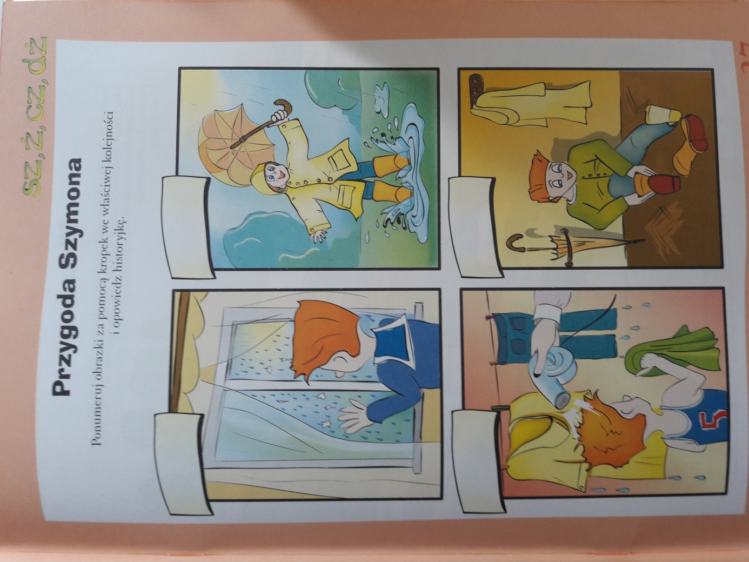

DZIĘKUJĘ ZA WSPÓŁPRACĘ
ANNA KAŁUŻYŃSKA
ZADANIA / ZALECENIA / ĆWICZENIA
ZAJĘCIA LOGOPEDYCZNE – DATA: 1.06.2020 r.

Drogi Rodzicu, drogi Uczniu, trochę nauki w formie zabawy !
Miłej pracy

Ćwiczenie 1
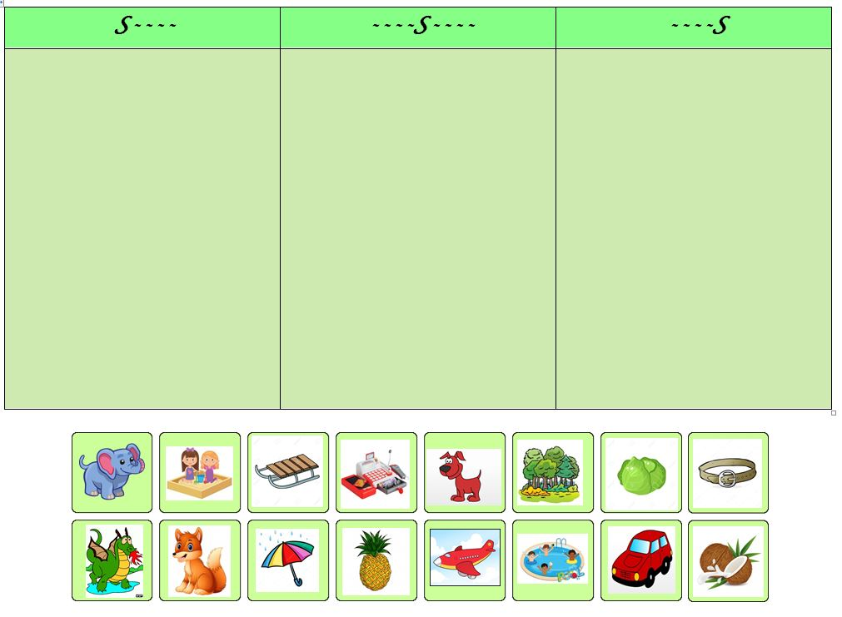
Dopasuj słowa do tabelki, poprawnie wymawiając każdy wyraz


Odszukaj wyrazy z głoskami S oraz SZ i poprawnie je nazwij

DZIĘKUJĘ ZA WSPÓŁPRACĘ
ANNA KAŁUŻYŃSKA

